G
TC/52/17
ORIGINAL: englisch
DATUM: 27. Januar 2016
INTERNATIONALER VERBAND ZUM SCHUTZ VON PFLANZENZÜCHTUNGEN
Genf
Technischer Ausschuss
Zweiundfünfzigste Tagung
Genf, 14. bis 16. März 2016
Überarbeitung von Dokument TGP/8: Teil II: Ausgewählte Verfahren für die DUS-Prüfung, Abschnitt 9: DAS KOMBINIERTE HOMOGENITÄTSKRITERIUM ÜBER MEHRERE JAHRE (COYU)
vom Verbandsbüro erstelltes Dokument
Haftungsausschluß: dieses Dokument gibt nicht die Grundsätze oder eine Anleitung der UPOV wieder

ZUSAMMENFASSUNG

Zweck dieses Dokuments ist es, über Entwicklungen betreffend die Methode zur Berechnung des kombinierten Homogenitätskriteriums über mehrere Jahre (COYU) zu berichten.

Der TC wird ersucht, zur Kenntnis zu nehmen, daß:

a) Sachverständige aus Finnland, Frankreich, Deutschland, Kenia und dem Vereinigten Königreich an dem Versuch zum Testen der Software für das neue Verfahren für die Berechnung von COYU teilnahmen;

b) die TWC übereinkam, daß das neue Verfahren für die Berechnung von COYU in der Praxis gut funktioniert und vereinbarte, den Sachverständigen aus dem Vereinigten Königreich zu ersuchen, Anleitung zu Hochrechnungen zu erteilen, wenn die Kandidatensorte eine Ausprägungsstufe aufweist, die außerhalb der Referenzsorten liegt;

c) die TWC anmerkte, daß umfangreichere Datensätze getestet werden müssten, um Wahrscheinlichkeitsniveaus für das neue Verfahren entwickeln zu können. Solche Datensätze sollten mindestens 100 Kandidatensorten umfassen, wobei die Daten dieser 100 Sorten aus mehreren Jahren stammen könnten;

d) die TWC vereinbarte, Sachverständige aus China und Frankreich zu ersuchen, sich an den nächsten Schritten der praktischen Versuche zu beteiligen und ihre Datensätze zur Verwendung beim Testen bereitzustellen; und

e) die TWC vorschlug, die TWA zu ersuchen umfangreichere Datensätze zu Feldsorten bereitzustellen, um geeignete Wahrscheinlichkeitsniveaus für die neue Berechnungsmethode von COYU zu ermitteln.

In diesem Dokument werden folgende Abkürzungen verwendet:

TC: Technischer Ausschuß
TC-EDC: Erweiterter Redaktionsausschuß
TWA: Technische Arbeitsgruppe für landwirtschaftliche Arten
TWC: Technische Arbeitsgruppe für Automatisierung und Computerprogramme
TWF: Technische Arbeitsgruppe für Obstarten
TWO: Technische Arbeitsgruppe für Zierpflanzen und forstliche Baumarten
TWP: Technische Arbeitsgruppen
TWV: Technische Arbeitsgruppe für Gemüsearten

Der Aufbau dieses Dokuments ist nachstehend zusammengefasst:

ZUSAMMENFASSUNG 1
HINTERGRUND 2
ENTWICKLUNGEN IM JAHR 2015 2
Technischer Ausschuss 2
Technische Arbeitsgruppen 2

ANLAGE: New Statistical Method for Visually Observed Characteristics with Multinomial Distributed Data (nur in Englisch)

HINTERGRUND

Der Hintergrund zu dieser Angelegenheit ist in Dokument TC/51/17 „Überarbeitung von Dokument TGP/8: Teil II: Ausgewählte Verfahren für die DUS-Prüfung, Abschnitt 9: Das kombinierte Homogenitätskriterium über mehrere Jahre (COYU)

ENTWICKLUNGEN IM JAHR 2015

Technischer Ausschuß

Der TC prüfte auf seiner einundfünfzisten Tagung vom 23. bis 25. März 2015 in Genf das Dokument TC/51/17 „Überarbeitung von Dokument TGP/8: Teil II: Ausgewählte Verfahren für die DUS-Prüfung, Abschnitt 9: Das kombinierte Homogenitätskriterium über mehrere Jahre (COYU)“ und einen praktischen Versuch anhand von realen Daten zum Vergleich von Entscheidungen, die unter Verwendung des derzeitigen und des vorgeschlagenen verbesserten Verfahrens zur Berechnung von COYU getroffen wurden (vergleiche Dokument TC/51/39 „Bericht”, Absätze 134 bis 138).

Der TC nahm zur Kenntnis, daß die Teilnehmer an dem Versuch zum Testen der Software für das neue Verfahren für die Berechnung von COYU folgendes tun sollten:

i) versuchen, Wahrscheinlichkeitsniveaus festzulegen, um Entscheidungen, die unter Verwendung des früheren COYU-Verfahrens getroffen wurden, abzugleichen;
ii) den Test für Zurückweisungswahrscheinlichkeiten von Niveaus von 1, 2 und 5 % durchführen; und
iii) beurteilen, ob die Ergebnisse bei allen Pflanzen übereinstimmen.

Der TC nahm zur Kenntnis, daß der Sachverständige aus dem Vereinigten Königreich das Softwaremodul für die Berechnung von COYU und das Anleitungsdokument an die Teilnehmer des Versuchs versandt hat.

Der TC nahm zur Kenntnis, daß die Sachverständigen aus Deutschland, Finnland, Frankreich, Kenia, Polen, der Tschechischen Republik und dem Vereinigten Königreich an dem Versuch zum Testen der neuen Software für COYU teilnehmen würden.

Der TC nahm zur Kenntnis, daß auf der dreiunddreißigsten Tagung der TWC ein Bericht über den praktischen Versuch und die Entwicklung des DUST-Moduls vorgelegt werde.

Technische Arbeitsgruppen

Auf ihren Tagungen im Jahr 2015 prüften die TWV, TWC, TWA, TWF und TWO jeweils die Dokumente TWV/49/16, TWC/33/16 und TWC/33/16 Add., TWA/44/16, TWF/46/16 und TWO/48/16 “Revision of document TGP/8: Part II: Selected Techniques Used in DUS Examination, Section 9: The Combined-Over-Years Uniformity Criterion (COYU)”.

Die TWV, TWA, TWF und TWO nahmen zur Kenntnis, daß die Teilnehmer an dem Versuch zum Testen der Software für die neue Berechnungsmethode folgendes tun sollten (vergleiche Dokumente TWV/49/32 „Report”, Absatz 45, TWA/44/23 „Report”, Absatz 38, TWF/46/29 Rev. „Revised Report”, Absatz 41 und TWO/48/26 „Report”, Absatz 34):

i) versuchen, Wahrscheinlichkeitsniveaus festzulegen, um Entscheidungen, die unter Verwendung des früheren COYU-Verfahrens getroffen wurden, abzugleichen;
ii) den Test für Zurückweisungswahrscheinlichkeiten von Niveaus von 1, 2 und 5 % durchführen; und
iii) beurteilen, ob die Ergebnisse bei allen Pflanzen übereinstimmen.

Die TWV, TWA, TWF und TWO nahmen zur Kenntnis, daß der Sachverständige aus dem Vereinigten Königreich das Softwaremodul für die Berechnung von COYU und das Anleitungsdokument an die Teilnehmer des Versuchs versandt hat (vergleiche Dokumente TWV/49/32 „Report”, Absatz 46, TWA/44/23 „Report”, Absatz 39, TWF/46/29 Rev. „Revised Report”, Absatz 42 und TWO/48/26 „Report”, Absatz 35).

Die TWV, TWA, TWF und TWO nahmen zur Kenntnis, daß die Sachverständigen aus Deutschland, Finnland, Frankreich, Kenia, Polen, der Tschechischen Republik und dem Vereinigten Königreich an dem Versuch zum Testen der neuen Software für COYU teilnehmen werden (vergleiche Dokumente TWV/49/32 „Report”, Absatz 47, TWA/44/23 „Report”, Absatz 40, TWF/46/29 Rev. „Revised Report”, Absatz 43 und TWO/48/26 „Report”, Absatz 36).

Die TWV nahm zur Kenntnis, daß auf der dreiunddreißigsten Tagung der TWC ein Bericht eines Sachverständigen aus dem Vereinigten Königreich über den praktischen Versuch und die Entwicklung des DUST-Moduls vorgelegt werde (vergleiche Dokument TWV/49/32 „Report”, Absatz 48).

Die TWC nahm zur Kenntnis, daß Sachverständige aus Finnland, Frankreich, Deutschland, Kenia und dem Vereinigten Königreich an dem Versuch zum Testen der Software für das neue Berechnungsverfahren teilnahmen (vergleiche Dokument TWC/33/30 „Report”, Absatz 23).

Die TWC prüfte den Bericht über den praktischen Versuch in der Anlage zu Dokument TWC/33/16, der von einem Sachverständigen aus dem Vereinigten Königreich erstellt wurde (vergleiche Dokument TWC/33/30 „Report”, Absatz 24).

Die TWC hörte ein Referat über das „Verfahren zur Berechnung von COYU“ eines Sachverständigen aus dem Vereinigten Königreich, das in der Ergänzung zu Dokument TWC/33/16 und als Anlage zu diesem Dokument wiedergegeben ist (nur in Englisch). Die TWC kam überein, daß das neue Verfahren für die Berechnung von COYU in der Praxis gut funktioniert und vereinbarte, den Sachverständigen aus dem Vereinigten Königreich zu ersuchen, Anleitung zu Hochrechnungen zu erteilen, wenn die Kandidatensorte eine Ausprägungsstufe aufweist, die außerhalb der Referenzsorten liegt (vergleiche Dokument TWC/33/30 „Report”, Absatz 25).

Die TWC merkte an, daß umfangreichere Datensätze getestet werden müssten, um Wahrscheinlichkeitsniveaus für das neue Verfahren entwickeln zu können. Solche Datensätze sollten mindestens 100 Kandidatensorten umfassen, wobei die Daten dieser 100 Sorten aus mehreren Jahren stammen könnten (vergleiche Dokument TWC/33/30 „Report”, Absatz 26).

Die TWC vereinbarte, Sachverständige aus China und Frankreich zu ersuchen, sich an den nächsten Schritten der praktischen Versuche zu beteiligen und ihre Datensätze zur Verwendung beim Testen bereitzustellen. Die TWC vereinbarte ferner, die TWA zu ersuchen umfangreichere Datensätze zu Feldsorten bereitzustellen (vergleiche Dokument TWC/33/30 „Report”, Absatz 27).

Die TWA, TWF und TWO nahmen zur Kenntnis, daß auf der dreiunddreißigsten Tagung der TWC ein Bericht eines Sachverständigen aus dem Vereinigten Königreich über den praktischen Versuch und die Entwicklung des DUST-Moduls vorgelegt wurde (vergleiche Dokumente TWA/44/23, Absatz 41, TWF/46/29, Absatz 44 und TWO/48/26, Absatz 37).

Der TC wird ersucht, zur Kenntnis zu nehmen, daß:

a) Sachverständige aus Finnland, Frankreich, Deutschland, Kenia und dem Vereinigten Königreich an dem Versuch zum Testen der Software für das neue Verfahren für die Berechnung von COYU teilnahmen.

b) die TWC übereinkam, daß das neue Verfahren für die Berechnung von COYU in der Praxis gut funktioniert und vereinbarte, den Sachverständigen aus dem Vereinigten Königreich zu ersuchen, Anleitung zu Hochrechnungen zu erteilen, wenn die Kandidatensorte eine Ausprägungsstufe aufweist, die außerhalb der Referenzsorten liegt.

c) die TWC anmerkte, daß umfangreichere Datensätze getestet werden müssten, um Wahrscheinlichkeitsniveaus für das neue Verfahren entwickeln zu können. Solche Datensätze sollten mindestens 100 Kandidatensorten umfassen, wobei die Daten dieser 100 Sorten aus mehreren Jahren stammen könnten.

d) die TWC vereinbarte, Sachverständige aus China und Frankreich zu ersuchen, sich an den nächsten Schritten der praktischen Versuche zu beteiligen und ihre Datensätze zur Verwendung beim Testen bereitzustellen; und

e) die TWC vorschlug, die TWA zu ersuchen umfangreichere Datensätze zu Feldsorten bereitzustellen, um geeignete Wahrscheinlichkeitsniveaus für die neue Berechnungsmethode von COYU zu ermitteln.

[Anlage folgt]

METHOD OF CALCULATION OF COYU
(ENGLISH ONLY)

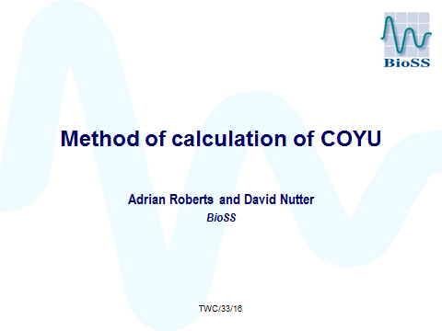

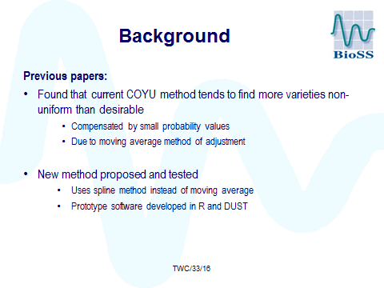

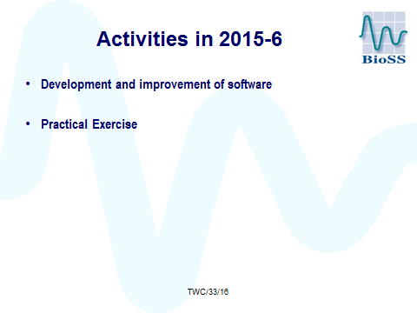

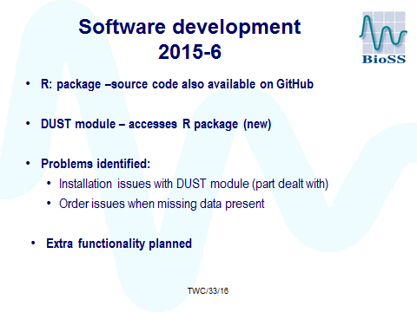

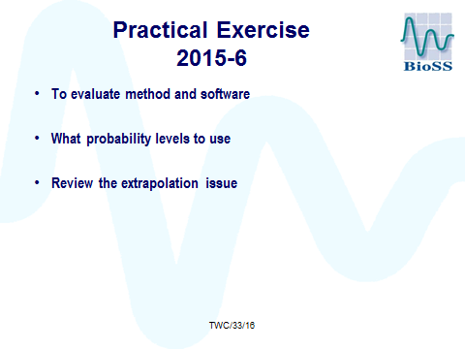

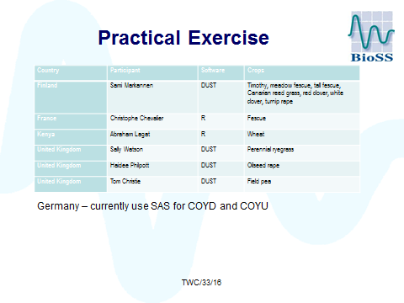

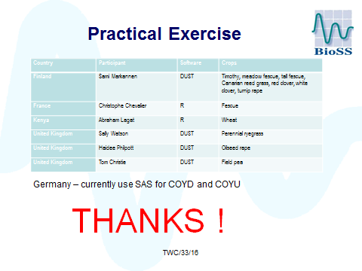

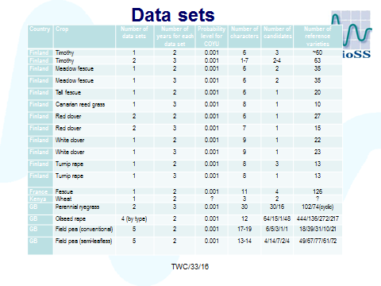

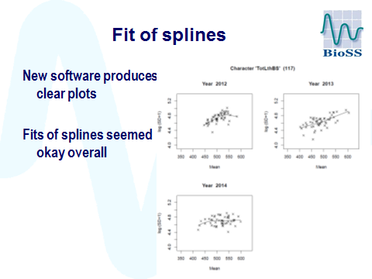

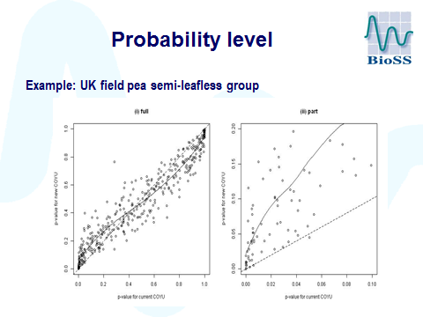

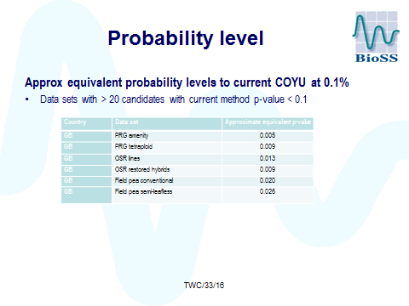

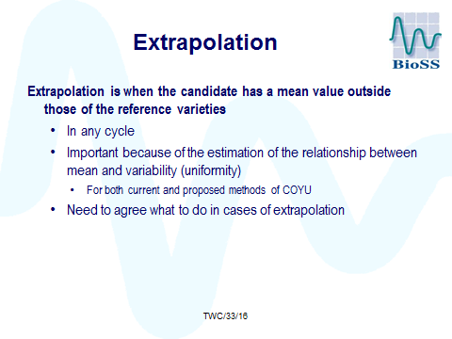

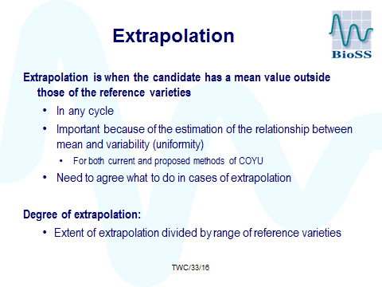

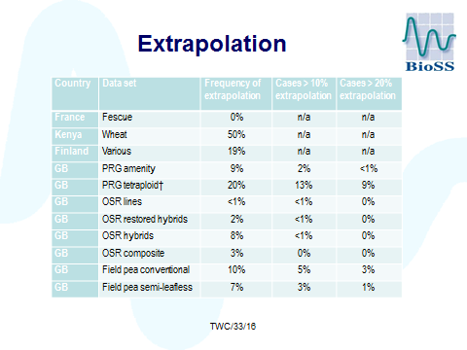

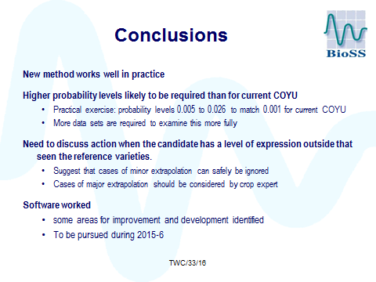

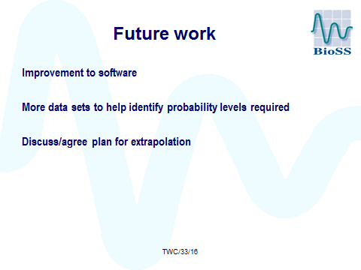

[Ende der Anlage und des Dokuments]

